**Е. А. БАРАТЫНСКИЙ**

**Весна, весна! как воздух чист…**

В древности писали без знаков препинания. Читатели сами должны были догадаться, с какой интонацией надо прочесть фразу.

Перед вами на доске четыре предложения. Написаны они без знаков препинания. Определите, с какой интонацией надо их прочитать, какие знаки препинания должны быть в конце каждого из них.

***Весна, весна Как воздух чист Как ясен небосклон Как высоко летают облака***

Какие знаки препинания вы поставите в этом тексте?..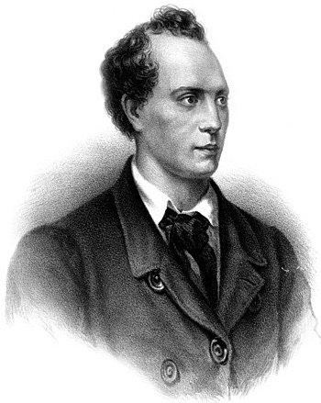

Предложения выписаны из стихотворения замечательного русского поэта 19-го века Евгения Абрамовича Бараты́нского, современника и друга Пушкина. Сегодня мы прочитаем это прекрасное лирическое произведение. Как думаете, о чём оно? (*О весне*.) Вы правы, но лишь отчасти. Обратите внимание: в этой выписке, что на доске, в конце каждого предложения восклицательный знак.

Давайте вспомним стихотворение Фета “Весенний дождь” и обратим внимание на знаки препинания в конце предложений.

~~~~~~~~~~~~~~~~~~~

Ещё светло перед окном,

В разрывы облак солнце блещет,

И воробей своим крылом,

В песке купаяся, трепещет.

А уж от неба до земли,

Качаясь, движется завеса,

И будто в золотой пыли

Стоит за ней опушка леса.

Две капли брызнули в стекло,

От лип душистым мёдом тянет,

И что-то к саду подошло,

По свежим листям барабанит.

~~~~~~~~~~~~~~~~~~~

В стихотворении Афанасий Фет рассказывает о том, что он видит и слышит. Скажите, какие знаки препинания стоят в конце предложений? (*Точки*.)

Поэт Баратынский тоже рассказывает о том, что видит и слышит, - вы прочли выписку из его стихотворения. Но можно ли в конце этих предложений поставить точки?.. Между этими двумя стихотворениями — Фета и Баратынского — есть важное для нас, читателей, различие. Давайте выясним, в чём это различие.

Поэт Афанасий Фет передаёт в словах то, что видит и слышит. Для чего? Для того, чтобы создать картину дождя. Он рассказывает о том, что видит и слышит, чтобы мы, читатели, увидели этот дождь.

Поэт Евгений Баратынский тоже рассказывает о том, что видит и слышит. Но не для того, чтобы нарисовать картину. А для чего?.. Ему важно передать своё душевное состояние, ту радость, которой он охвачен. Его рассказ - это напряжение чувств и переживаний, это сгусток эмоций. Читая стихотворение Баратынского, будем помнить, что в нём поэт выдаёт нам то, что лежит у него на душе, а не рисует картину самой природы. Многочисленные восклицательные знаки будут напоминать нам об этом.

* * *

Название стихотворения Фета - “Весенний дождь”. Это название той картины, которую Фет создал словами.

Стихотворение Евгения Баратынского без заглавия. И это не удивительно. Оно не о весне. Оно о восторге поэта от того, что пришла весна.

Приступаем к чтению стихотворения. Смотрим первую строчку.

**Весна, весна! как воздух чист!**

Замечаем: после восклицательного знака в середине строки следует строчная, не заглавная буква. Выходит, вся строчка - одно предложение?.. Подумаем, что изменилось от того, что два предложения поэт объединил в одно.

Сначала обратимся к этим же словам в нашей записи. Прочтём их.

***Весна, весна! Как воздух чист!***

Автор рад тому, что пришла весна. А ещё чему он рад? (*Чистому воздуху*.)

Получается, что весна как бы сама по себе, а чистый воздух сам по себе.

В стихотворении же не так. Читая его, мы понимаем, что воздух такой… почему? (*Потому что весна.*) Понимаем, что только весной может быт такой воздух; он “весенний”, такой, которым “сладко дышать”. Прочитаем строфу полностью.

**Весна, весна как воздух чист!**

**Как ясен небосклон!**

**Своей лазурию живой**

**Слепит мне очи он!**

Что значит небосклон? (*Небо*.) А что значит лазурь? (*Голубой цвет неба*.) Почему небо слепит? (*Потому что солнце яркое и воздух чист*.)

**Весна, весна!** - этот возглас как бы невольно вырвался у поэта, неожиданно для него самого.

Прочтём следующую строфу.

**Весна, весна! как высоко**

**На крыльях ветерка,**

**Ласкаясь к солнечным лучам,**

**Летают облака!**

Как летают? - смотрим строчку вторую. (*На крыльях ветерка*.) О тяжёлых или лёгких облаках можно так сказать?..

Как летают? - смотрим строчку третью. (*Ласкаясь к солнечным лучам*.) Про облака поэт говорит так, как можно сказать только о живых существах. Будто бы они тоже радуются… чему? - смотрим начало строфы. (*Весне*.) Заметьте: и в этой строфе после восклицательного знака текст продолжается со строчной буквы, вся строфа — одно предложение. И нам понятно, почему так летают облака: потому что весна.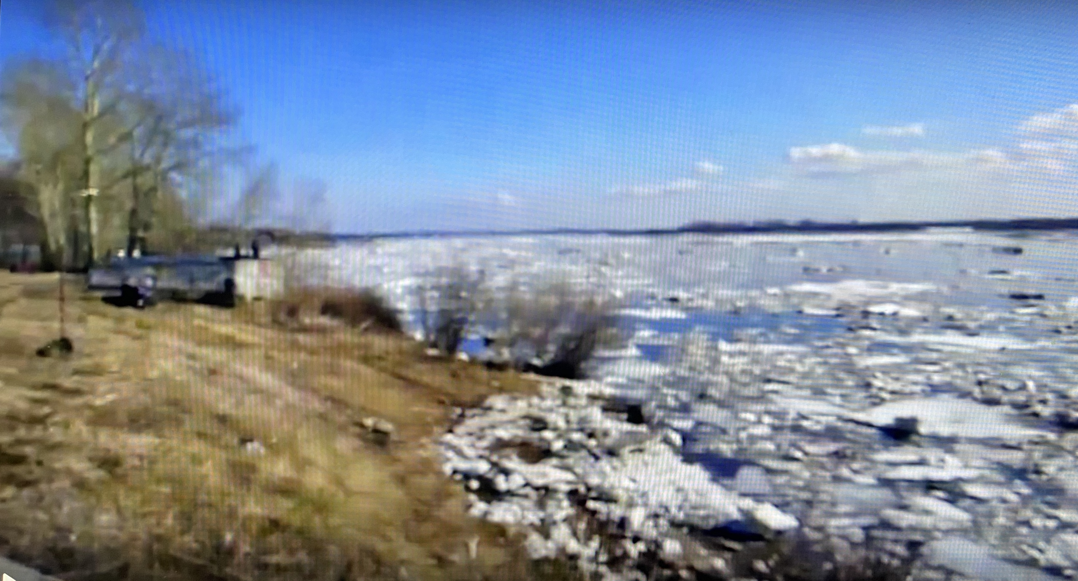

Весной не только ручейки журчат. По рекам плывёт лёд. Вот как о ледоходе говорит поэт:

**Взревев, река несёт поднятый ею лёд.**

Надо видеть ледоход, слышать, как он “ревёт”, чтобы прочувствовать мощь этой стихии. Приходилось ли вам наблюдать ледоход?.. Посмотрите видеозапись этого величественного и грандиозного явления природы.

(Например, на ГУГЛе: Ледоход на реке Урал вблизи Оренбурга - YouTube. Продолжительность 1:44.)

Прочтём строфу.

**Шумят ручьи! блестят ручьи!**

**Взревев, река несёт**

**На торжествующем хребте**

**Поднятый ею лёд!**

Заметьте: на первой строчке два самостоятельных предложения объединены в одно. Что же их объединяет?.. Их объединила та радость, которая вызвана у поэта весенним журчанием ручьёв.

Смотрим следующую строчку.

**Взревев, река несёт…**

Слышали (хотя бы на видео), как ревёт река при ледоходе?..

Смотрим строчку третью.

**На торжествующем хребте…**

Знакомо ли вам слово **хребет**? Что называется *хребтом* у животных? (*Их позвоночник*.) У реки *хребтом* называют её срединную часть, её середину.

Смотрим конец строфы.

**Поднятый ею лёд.**

Какой лёд?.. Вспомним: что происходит весной с уровнем воды в реках? (*Он поднимается*.)

* * *

Смотрим следующую строчку стихотворения.

**Ещё древа обнажены…**

Надо ли объяснять слово **древá**?.. В русском языке есть пары слов, имеющие одно значение, например: золото и злато, здоровье и здравие, дерево и… что? (*Дрéво.* **Древá** как понимаете? (*Деревья*.)

*Ещё древа обнажены*… Скажите, деревья уже распустились? покрылись листвой? (*Не распустились*.) Прочтём строфу целиком.

**Ещё древа обнажены,**

**Но в роще ветхий лист,**

**Как прежде, под моей ногой**

**И шумен и душит.**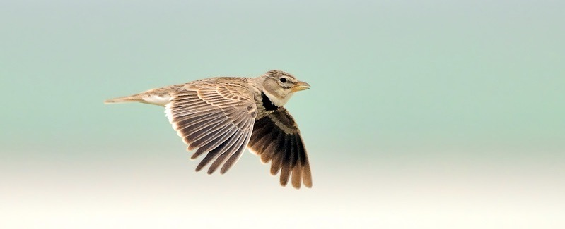

Знаете ли вы, какие птицы первыми возвращаются со своих зимовий в наши края?.. Первыми прилетают жáворонки. Только прилетели - и зазвенели над полями их звонкие трели, словно гимн весне. При этом птичка как бы зависает в воздухе на одном месте высоко над землёй, трепеща крылышками. Это одна из самых любимых в народе птица. О жáворонках следующая строфа, прочтите её.

**Под солнце самое взвился**

**И в яркой вышине**

**Незримый жавронок поёт**

**Заздравный гимн весне…**

Можно сказать взви́лся и взвился́. Правильно ли вы прочитали первую строчку?.. Как надо произносить глагол в данном случае? (*Взвился́*.)

Внимательно ли вы прочитали третью строчку?.. В народной речи было и слово *жáвронок*.

Что значит незримый? (*Невидимый*.) Почему жаворонок не видим? Обратите внимание, где он поёт, - смотрим предыдущие строчки:

**Под солнце самое взвился**

**И в яркой вышине…**

Птичку трудно заметить на фоне *ясного небосклона, слепящего очи*, - вспомним из первой строфы:

**Как ясен небосклон!**

**Своей лазурию живой**

**Слепит мне очи он!**

А что поёт он? - прочтите строчку.

**Заздравный гимн весне.**

Понятно ли вам слово **заздравный**?.. Вспомним: золото - злато, дерево - древо, здоровье *- ?* (*Здравие*.) “За здоровье” - как иначе можно сказать? (*За здравие*.) Отсюда прилагательное заздравный.

Вот такое ликование в природе. Перечитаем строфу ещё раз.

**Под солнце самое взвился**

**И в яркой вышине**

**Незримый жавронок поёт**

**Заздравный гимн весне…**

* * *

Все стихи (то есть строчки) стихотворения, которые мы прочитали, звучат как **гимн весне**. И “гимн” этот мы прочитали полностью. Но у Баратынского стихотворение на этом не заканчивается. Ведь надо ещё объяснить, почему оно (стихотворение) подобно гимну. У Баратынского такое объяснение есть.

Мы с вами выяснили уже, что стихотворение Баратынского не о весне. Оно о том, что происходит в душе поэта. Сейчас об этом прямо скажет сам автор. Вот как он продолжает после “гимна”:

**Что с нею, что с моей душой?**

**С ручьём она ручей**

**И с птичкой птичка!..**

Вернёмся к предыдущим строчкам и подумаем, о каких “ручьях и птичках” рассказывает поэт: о тех, среди которых он находится, или о тех, которые в душе его?.. Это стихотворение - рассказ поэта о его переживаниях, о его чувствах. О тех “ручьях и птичках”, которые в душе его. Такой рассказ должен быть очень эмоционален. Поэтому в стихотворении так много восклицательных знаков. Прочтём строфу целиком.

**Что с нею, что с моей душой?**

**С ручьём она ручей**

**И с птичкой птичка! с ним журчит,**

**Летает в небе с ней!**

Так о чём стихотворение Баратынского?.. Оно о его душе, которая с птичкой — птичка, с ручьём — ручей, с облаком — облако, о том, как душа-птичка летает, душа-ручей журчит, душа-облако ласкается к солнечным лучам.

* * *

Переходим к следующей строфе. Смотрим первые две строчки.

**Зачем так радует её**

**И солнце, и весна!**

Предложение по смыслу вроде бы вопросительное. Но обратите внимание на знак препинания в его конце. Скажите: вопрос ли заключают в себе эти слова?..

Не пропустите мимо внимания и запятую между словами *солнце* и *весна:* пауза между ними усиливает их значение.

* * *

После долгой зимней спячки природа пробудилась и ликует. Ликует и душа поэта. Всё происходящее вокруг *радует её*. Почему? Может быть, она сама часть этой природы, её “дочь”?..

Прочтём следующие две строчки. В них вместо слова “природа” поэт говорит “стихии”: душа - дочь стихий. Как надо понимать это выражение: **дочь стихий**? (*“Дочь природы”*.)

**Ликует ли, как дочь стихий,**

**На пире их она?**

Продумаем эти строчки.

***На пире их*** - то есть на пире кого? (*Стихий*.) А что автор называет пиром стихий? (*Весеннее пробуждение природы после зимы.*)

Почему же слово “природа” Баратынский заменяет словом стихии*?* Стихия - это такое природное явление, когда природа проявляет чрезвычайно огромную мощь, например: ураган, буря, наводнение, обильный снегопад, мощный ледоход. Весеннее пробуждение природы поэту представляется как ***ликование природы****.* А сила этого ликования подобна мощи ***стихий***.

На этом пиру на равных с природой ликует и его душа. Перечитаем строфу.

**Зачем так радует её**

**И солнце, и весна!**

**Ликует ли, как дочь стихий,**

**На пире их она?**

* * *

Осторожно приступаем к последней строфе.

Итак, дочь стихий (*где?*) на их пире (на пире стихий).

Смотрим первые две строчки.

**…счастлив, кто на нём**

**Забвенье мысли пьёт.**

На нём пьёт - то есть где пьёт? (*На пире*.)

Что пьёт? (*Забвенье, забытьё.*)

Пьёт забвенье чего? (*Мысли*.)

Как это понимать?..

Счастлив, когда забываешься… от чего? (*От мысли*.)

От какой мысли? — Которая тяготит, которую вызывают житейские ну́жды.

Каждодневные, тягостные, иногда неразрешимые нужды.

Продолжим чтение. Счастлив кто? —

**Кого далёко от неё**

**Он, дивный, унесёт!**

“Он” - это кто? (*Пир*.)

От кого (или: от чего) унесёт? (“*От неё”, от мысли*.)

Куда унесёт? - Далёко, “в забвенье”.

Здесь другими словами пересказывается то, о чём прочли в предыдущих двух строчках:

**…счастлив, кто на нём**

**Забвенье мысли пьёт.**

Итак, о чём строфа?.. Поэт среди ликующей природы, его душа — на пиру стихий.

Перед таким всеобщим ликованием наши житейские нужды обесцениваются. Об этом - в самом начале строфы. Вот эта фраза: ***Что нужды!***

Перечитаем строфу целиком.

**Что нужды! счастлив, кто на нём**

**Забвенье мысли пьёт,**

**Кого далёко от неё**

**Он, дивный, унесёт!**

А теперь прочтите целиком стихотворение поэта XIX века Евгения Абрамовича Баратынского. Создано оно около 200 лет тому назад.

* * *

Весна, весна! как воздух чист!

Как ясен небосклон!

Своей лазурию живой

Слепит мне очи он.

Весна, весна! как высоко

На крыльях ветерка,

Ласкаясь к солнечным лучам,

Летают облака!

Шумят ручьи! блестят ручьи!

Взревев, река несёт

На торжествующем хребте

Поднятый ею лёд!

Ещё древа обнажены,

Но в роще ветхий лист,

Как прежде, под моей ногой

И шумен и душист.

Под солнце самое взвился

И в яркой вышине

Незримый жавронок поёт

Заздравный гимн весне…

Что с нею, что с моей душой?

С ручьём она ручей

И с птичкой птичка! с ним журчит,

Летает в небе с ней!

Зачем так радует её

И солнце и весна!

Ликует ли, как дочь стихий,

На пире их она?

Что нужды! счастлив, кто на нём

Забвенье мысли пьёт,

Кого далёко от неё

Он, дивный, унесёт!

*1832 г.*

Можно послушать аудиозапись на ГУГЛе:

В.Маратов - “Весна, весна, как воздух чист” Баратынский. (Полный текст стихотворения, продолжительность 1:37.)

В.Бохон - “Весна, весна, как воздух чист” Баратынский. (Первые шесть строф, с музыкальным сопровождением; продолжительность 1:36.)

________________

***Информация для учителя.***

По настоящей методической разработке урока можно работать как с полным текстом стихотворения (8 строф), так и с сокращённым из 5-6-7-ми строф. Недостающие в учебнике строфы надо будет напечатать на листках для каждого ученика. На классной доске запись:

**Весна, весна Как воздух чист Как ясен небосклон Как высоко летают облака**